Lichtbandmontage leicht gemacht
OPPLE Trunking G2 verbindet flexible Planung mit schneller Installation
Eindhoven, Oktober 2026 – Bei der Beleuchtung großer Hallen, Lager- und Logistikflächen kommt es nicht nur auf die passende Lichtleistung an. Auch eine schnelle und unkomplizierte Montage ist entscheidend. Mit dem neuen Trunking G2 bringt OPPLE Lighting die zweite Generation seines modularen Lichtbandsystems auf den Markt. Im Fokus der Weiterentwicklung stehen eine noch einfachere und schnellere Installation, mehr Flexibilität bei der Planung sowie neue Tragschienenlängen und ein umfangreiches Zubehörprogramm.
Tragschienen, LED-Module und Zubehör bilden dabei eine durchgängige Infrastruktur. Die LED-Module lassen sich per Click-and-play in die Tragschiene integrieren und flexibel entlang des Systems positionieren. So kann die Beleuchtung an unterschiedliche Raum- und Nutzungsbereiche angepasst werden, ohne dass für jede Veränderung die komplette Installation neu aufgebaut werden muss.
Für unterschiedliche Projektgrößen stehen nun Tragschienen mit 1,5, 3,0 und 4,5 Metern Länge zur Verfügung. Ergänzend bietet OPPLE ein umfangreiches Zubehör für die Montage und Ausstattung des Lichtbands, darunter verschiedene Aufhängungen, Einspeisungen, Sensoren sowie L-, T- und X-Koppler. Viele Komponenten sind auf eine schnelle und unkomplizierte Installation ausgelegt.
Elektrische Ausstattung für individuelle Anforderungen
Auch die elektrische Ausstattung lässt sich auf die Anforderungen des Projekts abstimmen. Das Trunking G2 ist als 7- und 13-polige Variante erhältlich. Während die 7-polige Ausführung für klassische Beleuchtungs- und Steuerungsanwendungen ausgelegt ist, bietet die 13-polige Variante zusätzliche Möglichkeiten für Notlicht, Steuerung und spätere Erweiterungen.
Bei den LED-Modulen stehen unterschiedliche Leistungsstufen und Optiken zur Verfügung. Je nach Anwendung und Montagehöhe lässt sich so die passende Kombination auswählen. Die Module erreichen eine Effizienz von bis zu 208 lm/W und sind auch mit DALI-2 erhältlich.
Damit bietet das neue Trunking G2 eine Lichtbandlösung, die sich von der Montage bis zu späteren Anpassungen flexibel an das jeweilige Projekt anpassen lässt. Besonders für Produktionsbereiche, Lager und Logistikzentren schafft das System damit eine Infrastruktur, die mit den Anforderungen der Fläche mitwachsen kann.
Zeichen: 2.242 (mit Leerzeichen)
Pressebild:  OPPLE_Trunking_1.jpg  Bildunterschrift:  Das neue Trunking G2 von OPPLE ist ideal für die Beleuchtung großer Hallen, Lager- und Logistikflächen geeignet.  Bildquelle:  OPPLE | 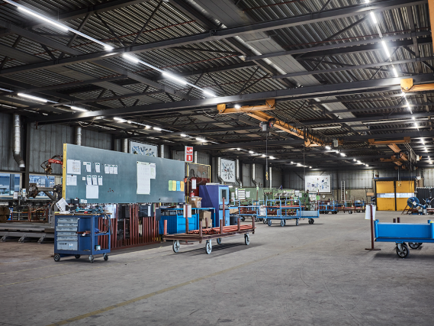
Pressebild:  OPPLE_Trunking_2.jpg  Bildunterschrift:  Bei den LED-Modulen stehen unterschiedliche Leistungsstufen und Optiken zur Verfügung. Je nach Anwendung und Montagehöhe lässt sich so die passende Kombination auswählen.  Bildquelle:  OPPLE | 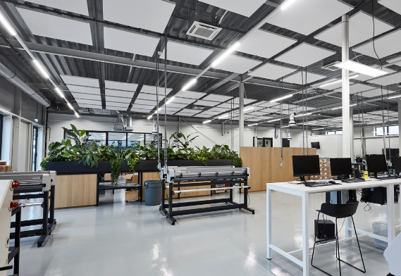
Pressebild:  OPPLE_Trunking_3.jpg  Bildunterschrift:  Mit dem neuen Trunking G2 bietet OPPLE Lighting ein modulares Lichtbandsystem, das auf eine flexible Planung und eine effiziente Installation ausgelegt ist.  Bildquelle:  OPPLE | 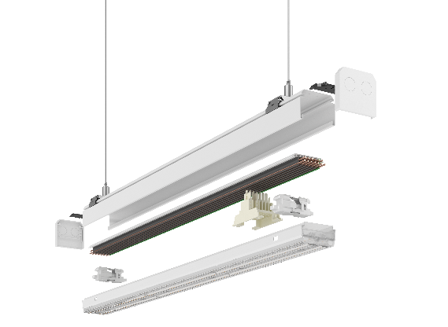

Über OPPLE Lighting:
OPPLE Lighting ist ein weltweit tätiges Beleuchtungsunternehmen mit Hauptsitz in Shanghai. Seit der Gründung im Jahr 1996 entwickelt OPPLE innovative Beleuchtungslösungen für gewerbliche und private Anwendungen und verbindet dabei Produktentwicklung, Fertigung und umfassende Serviceleistungen. Mit rund 6.000 Mitarbeitenden ist OPPLE heute in mehr als 70 Ländern und Regionen aktiv.
In Europa ist OPPLE seit 2014 vertreten, der europäische Standort befindet sich in Eindhoven, Niederlande. Von hier aus unterstützt OPPLE Händler, Installateure, Lichtplaner, Berater und Architekten mit einem umfassenden Portfolio professioneller Beleuchtungslösungen. Im Mittelpunkt stehen dabei energieeffiziente, zuverlässige und flexibel einsetzbare Produkte für moderne Arbeits-, Industrie- und Wohnräume.
www.opplelighting.de

